ОТКРЫТЫЙ (ПУБЛИЧНЫЙ) ОТЧЕТ
«О РАБОТЕ МОЛОДЕЖНОГО СОВЕТА ОРЛОВСКОЙ ОБЛАСТНОЙ ОРГАНИЗАЦИИ ПРОФЕССИОАНЛЬНОГО СОЮЗА РАБОТНИКОВ НАРОДНОГО ОБРАЗОВАНИЯ И НАУКИ РОССИЙСКОЙ ФЕДЕРАЦИИ за 2023 год»

Молодежный совет Орловской областной организации Профессионального союза работников народного образования и науки Российской Федерации осуществляет свою деятельность уже 17 лет. В его состав входят председатели Орловского городского и 21 районных Молодежных советов. Это слаженная команда молодых учителей с активной жизненной позицией и стремлением сделать работу педагога более интересной, профессиональной и престижной.
Особое внимание Молодежный совет уделяет практической помощи молодым специалистам в вопросах трудового законодательства, оплаты труда и мер социальной поддержки. Способствует максимальному вовлечению молодежи в профсоюзную деятельность, содействует в создании условий для закрепления молодых кадров в образовательных организациях области.
2023 год для профсоюзной молодежи был интересным, насыщенным разнообразными мероприятиями, организованными как Общероссийским Профсоюзом образования, так и областной и территориальными профсоюзными организациями.
Так, в течение года было проведено 2 заседания, на которых обсуждались ряд вопросов, в том числе перспективы работы областных педагогических служб по сопровождению молодых специалистов региона, меры социальной поддержки членов отраслевого Профсоюза, защита прав педагогических работников, развитие кредитных союзов в системе образования, организация и проведение профсоюзных мероприятий и конкурсов для молодых педагогов. Кроме того, на заседаниях председатели Молодежных советов территориальных организаций Профсоюза делились впечатлениями от участия в конкурсах областного и всероссийского уровней, опытом своей педагогической и профсоюзной работы.

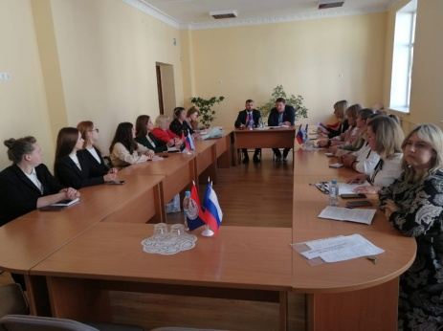
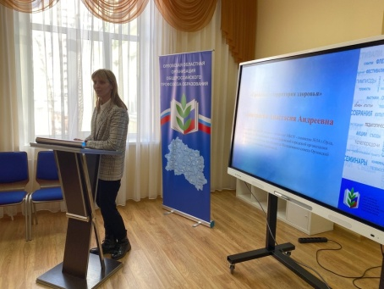
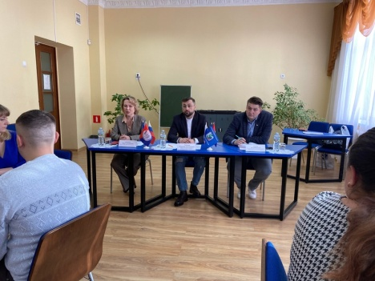

Вес апрель председатели и члены районных Молодежных советов, забыв про усталость, принимали активное участие в акции «Подзарядка для всех!» федерального проекта «Профсоюз — территория здоровья», посвященной Всемирному дню здоровья.
Более 30 видеоработ с комплексами производственной гимнастики поступило в адрес областной организации Профсоюза. Наиболее мотивирующие ролики и фотоматериалы были размещены в социальной сети VKontakte, в сообществе «Профсоюз образования Орловской области» (https://vk.com/profobr57).
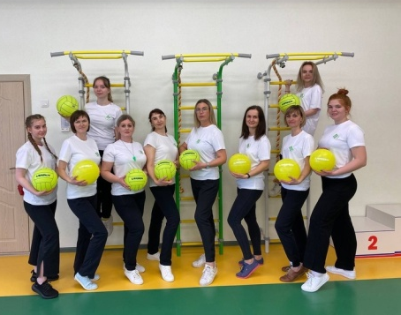
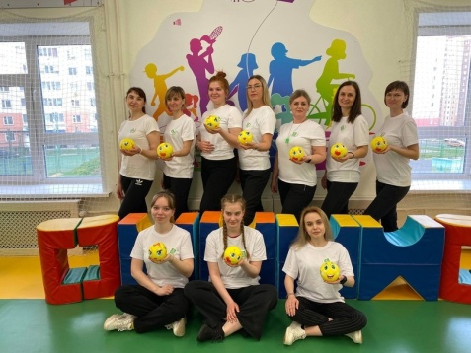
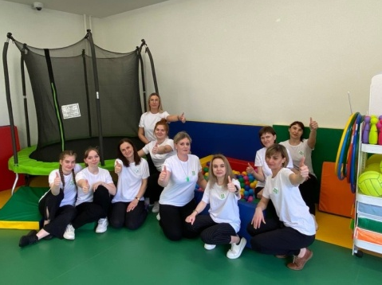

В период с 24 по 29 апреля Ирина Тарасова, инструктор по физическому воспитанию отделения по дошкольному образованию № 2 Знаменской средней общеобразовательной школы Орловского муниципального округа и Маргарита Сагина, заместитель директора спортивной школы Мценского района приняли участие в XII Всероссийской педагогической школе, которая проходила на базе учебно-методического центра «Голицыно» (Московская область). Участниками школы стали более 200 молодых педагогов и наставников из 66 регионов страны.
В ходе работы школы прошли мастер-классы, встречи и открытые дискуссии с сильнейшими учителями России – лауреатами и победителями конкурсов педагогического мастерства. Являясь одной из основных всероссийских площадок Профсоюза, ВПШ предоставила возможность участникам познакомиться с актуальными трендами в сфере образования, с потенциалом и возможностями молодежного педагогического движения Профсоюза, задать экспертам вопросы общепрофессионального и правового характера, обсудить проблемы молодых педагогов и пути их решения.
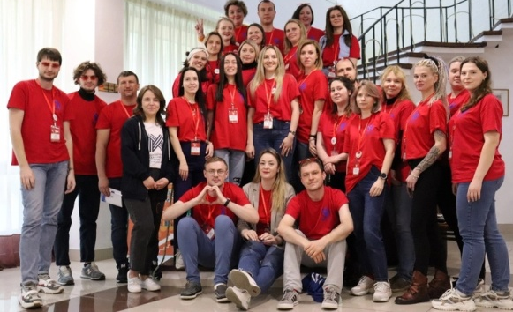
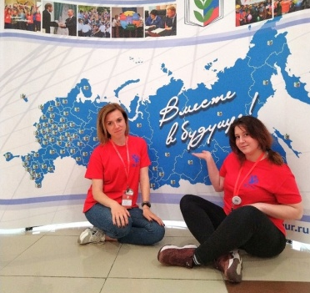

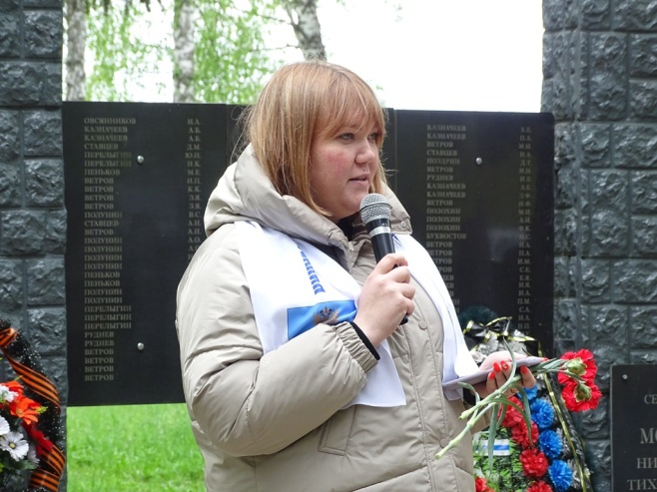
В мае два экипажа Молодежных советов Орловской городской и районной организаций Профсоюза приняли участие в VI областном межотраслевом автопробеге Федерации профсоюзов Орловской области, посвященном 80-летию освобождения Орловской области от немецко-фашистских захватчиков и празднованию 78–ой годовщины Победы в Великой Отечественной войне.
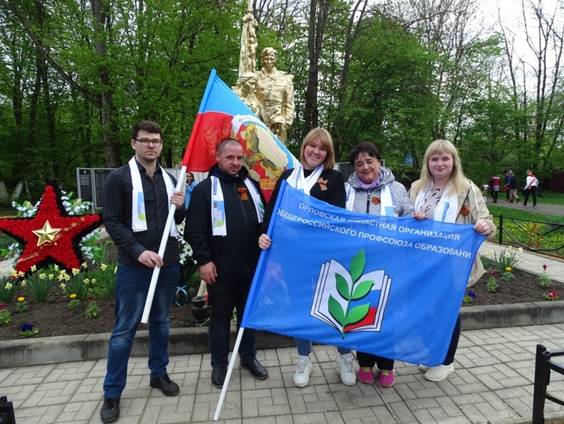
Участники автопробега преодолели маршрут протяжённостью 170 км, соединяющий шесть населённых пунктов нашего региона. Посетили Орловский военно-исторический музей, памятник воинам-землякам, погибшим в годы Великой Отечественной войны 1941-1945г. в селе Калинино Орловского муниципального округа, мемориал «Скорбящая мать» в посёлке Змиёвка, братские захоронения в Орловском, Свердловском и Глазуновском районах. Почтили память погибших воинов, возложив цветы к памятникам и обелискам.
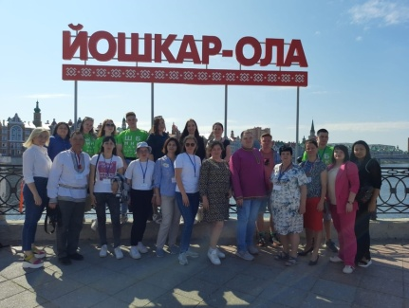
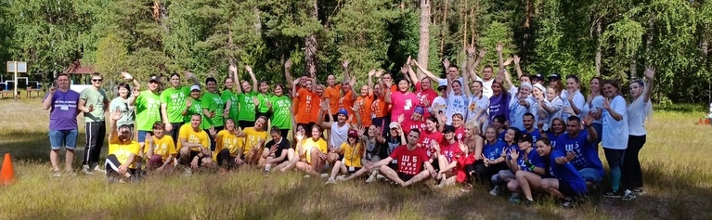
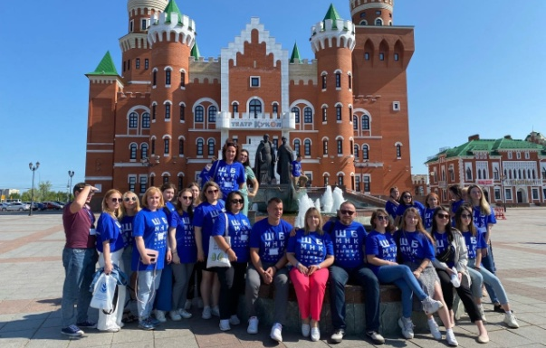
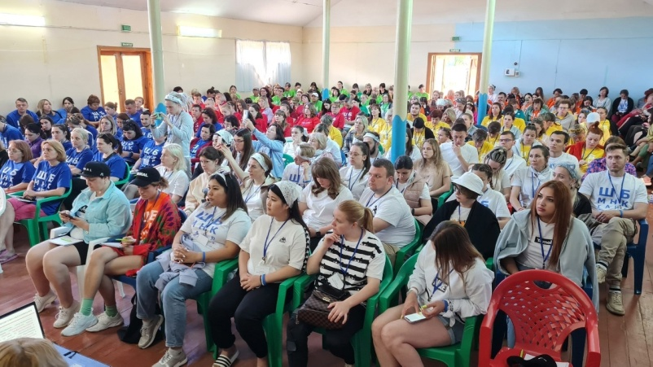
С 25 июня по 2 июля учитель-дефектолог детского сада № 92 г. Орла Екатерина Журихина, заместитель директора Жилинской средней общеобразовательной школы Оксана Аверичева и учитель начальных классов Стрелецкой средней общеобразовательной школы Орловского муниципального округа Карина Суюшкина приняли участие в XIV Межрегиональном форуме молодых педагогов и наставников «Таир-2023».
Его участникам были представлены успешные практики работы педагогов по совершенствованию образовательного процесса и гражданско-патриотического воспитания, подготовлены спортивно-оздоровительные мероприятия и культурная программа. Особенно ценным оказалось знакомство с опытом работы победителей Всероссийских профессиональных конкурсов. По итогам обучения каждый участник получил документ о повышении квалификации государственного образца.

Накануне Дня молодежи и 80-летия освобождения города Орла от немецко-фашистских захватчиков, молодые активисты областной организации Профсоюза приняли участие в профсоюзном квесте, организованном Федерацией профсоюзов Орловской области.
В течение трех часов участники соревновались между собой. Прошли входной тест, затем маршрут с 13-ю игровыми точками, которые были связаны с историей профсоюзного движения, историей человека труда и первым отстаиванием социально-трудовых прав рабочими, деятельностью Федерации профсоюзов, основными событиями и героями Великой Отечественной войны, которые внесли огромный вклад в освобождение Орловской области от нацистов.
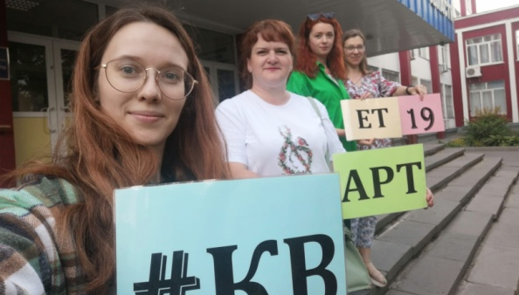
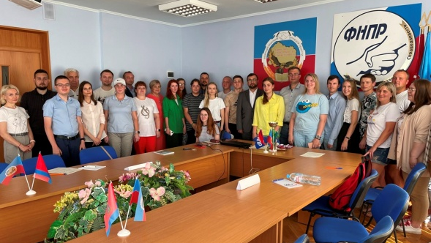
В напряженной борьбе команда детского сада №96 г. Орла заняла почетное 3 место, а команда детского сада №19 г. Орла уступила ей всего несколько очков. В завершении мероприятии лауреаты получили командные сертификаты, а также индивидуальные призы.

В феврале и августе команда Молодежного совета областной организации Профсоюза приняла участие в VI и VII Международном онлайн фестивале профессиональных мастерских «Общайся! Создавай! Применяй!», организованном Московской городской организацией Общероссийского Профсоюза образования и столичной ассоциацией молодых педагогов. Молодые педагоги Орловского муниципального округа Анастасия Кретова, Оксана Аверичева, Екатерина Журихина, София Сидорова, Снежана Передельская представляли свои мастер - классы по разным направлениям работы. Их выступления вызвали большой отклик у слушателей.

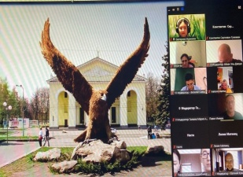
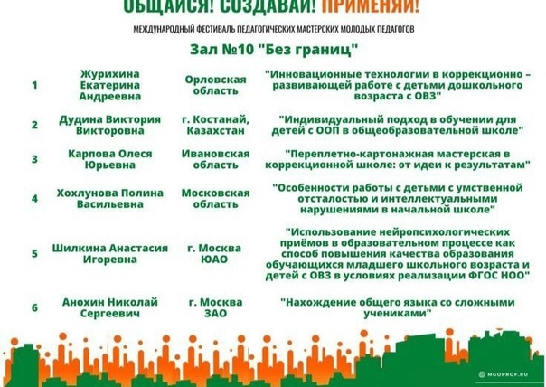
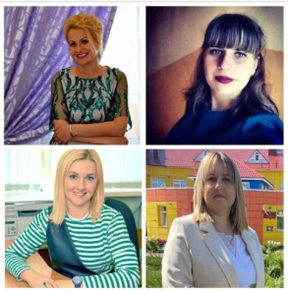

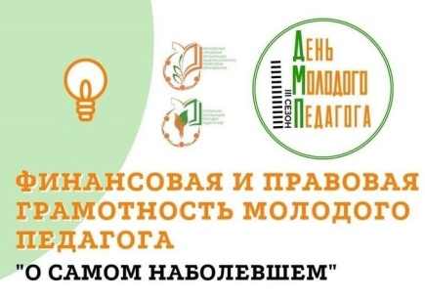
Также, в течение года, в рамках проекта «День молодого педагога», организованного Московской городской организацией Общероссийского Профсоюза образования и столичной ассоциацией, председатели и члены Молодежных советов районных организаций Профсоюза приняли участие в таких онлайн-мероприятиях как: «Финансовая и правовая грамотность молодого педагога» (январь), «Как уберечь себя от эмоционального выгорания?» (февраль), «Классное руководство: работа над ошибками» (март), «Фестиваль «Закрытие» 3 сезон (апрель), «Индивидуальная траектория развития молодого педагога» (октябрь), «Куда стремиться молодому педагогу?» (ноябрь), «Тайм-менеджмент или как всё успевать?» (декабрь).
В начале сентября Федерацией профсоюзов области был проведен конкурс среди работающей молодежи «Молодой профсоюзный лидер года». Нашу отрасль представляли два профсоюзных активиста: Анастасия Филиппова - председатель первичной профсоюзной организации детского сада №92 города Орла, председатель Молодежного совета первичной профорганизации, и Ирина Тарасова, председатель Молодежного совета Орловской районной организации Профсоюза.
Программа конкурса включала семь заданий: «Тестирование», «Правовая ситуация», «Творческий отчет», «Публичное выступление», видеоролик «Вступай в профсоюз», «Автопортрет» и «Дебаты». В ходе испытаний участники показали свои профессиональные и лидерские качества: навыки публичных выступлений, умение позиционировать себя и свою организацию, знание законодательства и документов, напрямую затрагивающих интересы работников, способность к мотивации профсоюзного членства.
По итогам конкурсных испытаний второе место завоевала Анастасия Филиппова. Ее номер культурной минутки по итогам зрительского голосования стал лучшим. Также лучшей признана ее группа поддержки.
Ирина Тарасова была отмечена в номинации «Творческий подход».
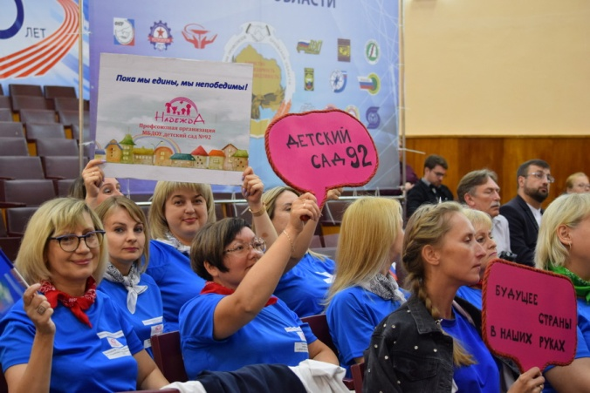
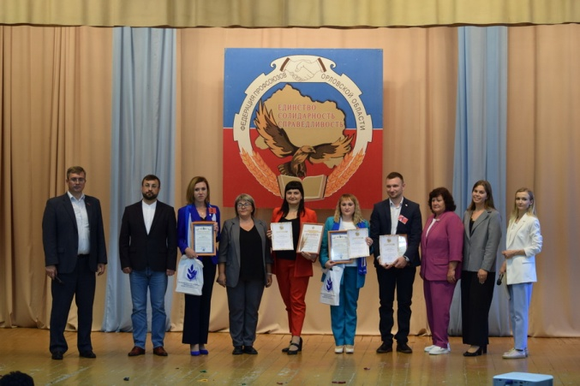

23 сентября на базе спорткомплекса «Труд» состоялся спортивный праздник с участием отраслевых членских организаций Федерации профсоюзов Орловской области. В нем приняли участие 18 команд, четыре из которых представляли Орловскую областную организацию.
Программа спортпраздника включала 14 заданий. Участники соревновались в силе, ловкости, гибкости, скорости и быстроте реакции. По результатам соревнований были определены победители в каждой из трех групп участников соревнований.
В общекомандном зачете 1 место среди профсоюзных организаций трудовых коллективов заняла сборная команда Орловской городской организации Профсоюза. Третье место у команды первичной профсоюзной организации преподавателей и сотрудников Орловского государственного университета имени И.С. Тургенева. Среди обучающихся образовательных организаций высшего образования лучшей стала команда первичной профсоюзной организации обучающихся Орловского государственного университета имени И.С. Тургенева. 2 место среди обучающихся профессиональных образовательных организаций заняла команда первичной профсоюзной организации обучающихся Мезенского педагогического колледжа.
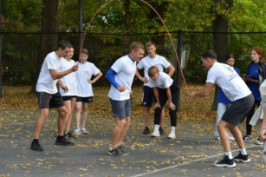
Победители и призеры получили кубки, дипломы и подарки. Но самое главное, что все участники получили бурю положительных эмоций.
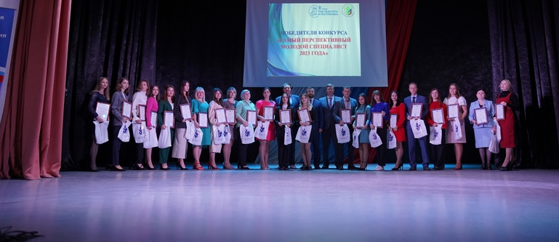
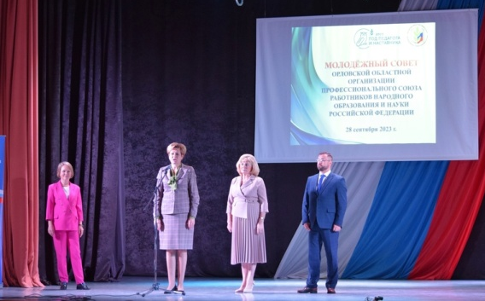
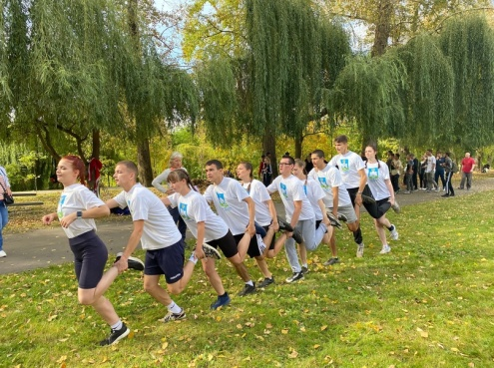
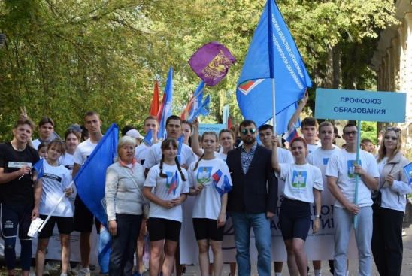
Традиционным стало участие Молодежных советов районных и первичных организаций Профсоюза в конкурсе «Самый перспективный молодой специалист года». Председатели и члены Молодежных советов активно принимают участие в организации этого конкурса. В 2023 году он проведен в Орловской городской и 13 районных организациях Профсоюза. Победителями признаны 22 молодых специалиста образовательных учреждений области. Итоги областная организация Профсоюза подвела на сентябрьском расширенном заседании Молодежного совета, накануне Дня учителя. Все победители конкурса были награждены Почетными грамотами и денежными премиями областной организации Профсоюза.
Также, накануне Дня учителя, 174 молодых специалиста образовательных учреждений области получили за счет средств областной организации Профсоюза единовременную денежную выплату в размере 2 тыс. руб. Вручение проходило на торжественных городских, районных мероприятиях и праздничных заседаниях Молодежных советов районных организаций Профсоюза.
Существенное воздействие на повышение активности среди молодежи области оказало проведение IV Орловской молодежной педагогической школы. Она стала источником вдохновения, объединила и подружила между собой начинающих педагогов.
Старт трёхдневной школе был дан 1 ноября 2023 года. В ее работе приняли участие 40 молодых специалистов системы образования Орловской, Ленинградской, Курской, Смоленской и Тверской областей.
Организаторами мероприятия выступили Орловская областная организация Общероссийского Профсоюза образования и институт развития образования при поддержке Департамента образования Орловской области и регионального отделения Российского движения детей и молодёжи «Движение первых» Орловской области.
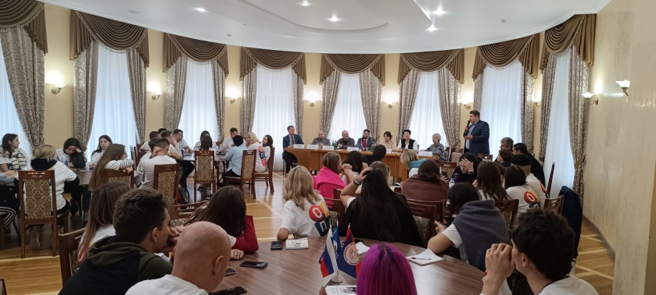
Для участников школы были организованы серия мастер-классов, семинары, интересные квесты, лекции, а в ходе круглых столов начинающие педагоги обсуждали последние веяния современного образования. Накопленным опытом и секретами своего педагогического мастерства с молодыми специалистами делились педагоги из Орловской, Московской, Ленинградской, Калининградской областей, Краснодарского края, Кабардино-Балкарской Республики и города Москвы. Все лекторы – абсолютные победители и лауреаты конкурсов профессионального мастерства разных лет и авторы образовательных программ.
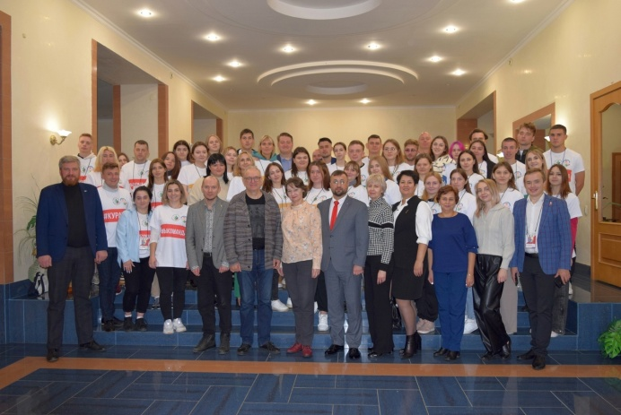
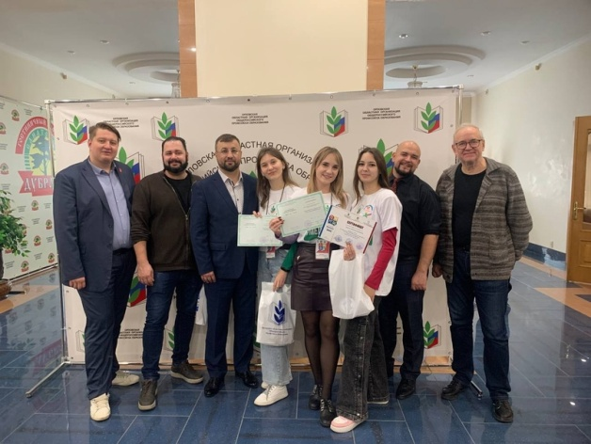
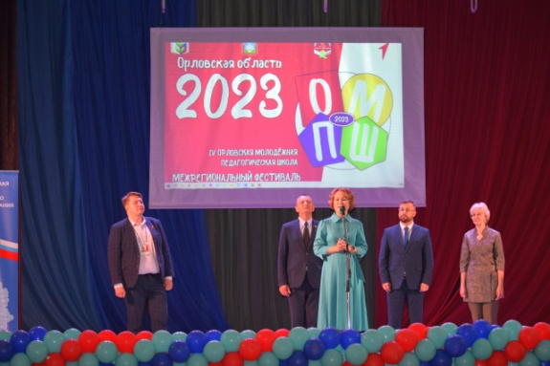

В течение года 9 молодых специалистов – председателей, заместителей председателей, членов Молодежных советов территориальных организаций Профсоюза прошли обучение в Школе молодого профсоюзного лидера, организованной Федерацией профсоюзов Орловской области. Слушатели пополнили свои знания о профсоюзной работе, узнали о структуре, действующей в профсоюзах, об истории профсоюзного движения на Орловщине, о том, как повысить у коллег мотивацию профчленства и что такое соцпартнерство, о контроле профсоюзов за условиями труда, о важности правозащитной работы профсоюзов и многое другое.
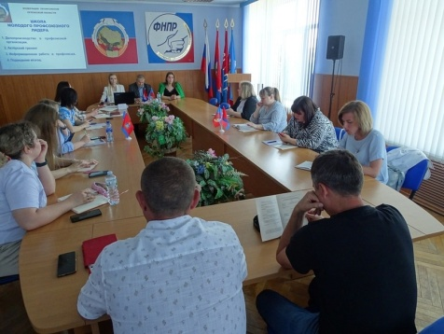
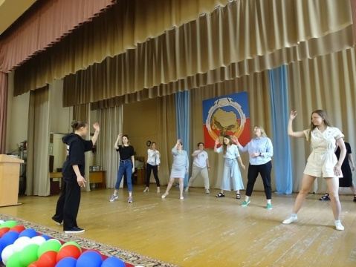
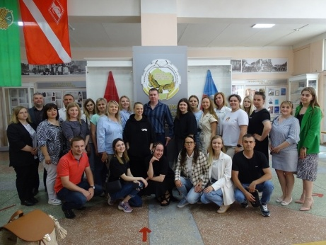
В октябре 2023 года представители областной организации Профсоюза (председатели и члены Молодежных советов территориальных организаций Профсоюза) приняли участие в двух автопробегах:
- 7 октября - автопробеге Орловской областной организации Общероссийского Профсоюза образования, который прошел под девизом «За достойный труд в Год педагога и наставника!» от памятника Российскому учителю в г. Орле до памятника Первой учительнице в г. Малоархангельск с проведением митингов, а также чествованием ветеранов и наставников. Кроме этого, участники мероприятия посетили исток реки Оки и мемориал, посвященный Орловско-курской дуге.
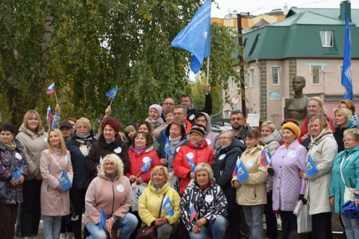
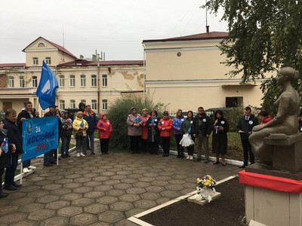
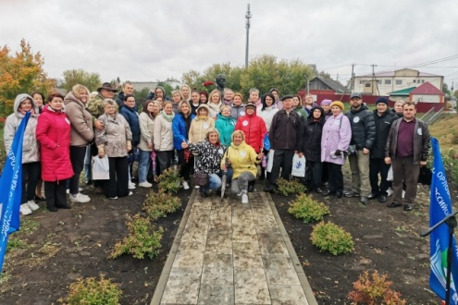

- с 13 по 15 октября - автопробеге Центрального Федерального округа в ознаменование Дня учителя и Всемирного Дня действий «За достойный труд!», основные мероприятия которого прошли в Рязанской области. В течение трех дней наша команда совместно с коллегами из других регионов участвовала в программных мероприятиях, активно обменивалась опытом, обсуждала трудности и проблемы, с которыми сталкиваются молодые специалисты в процессе адаптации к новым условиям работы, а также делилась региональным опытом.
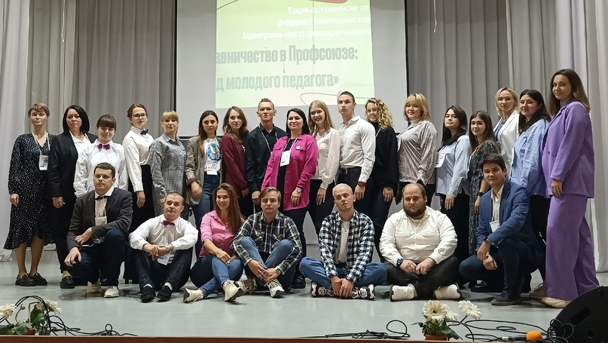
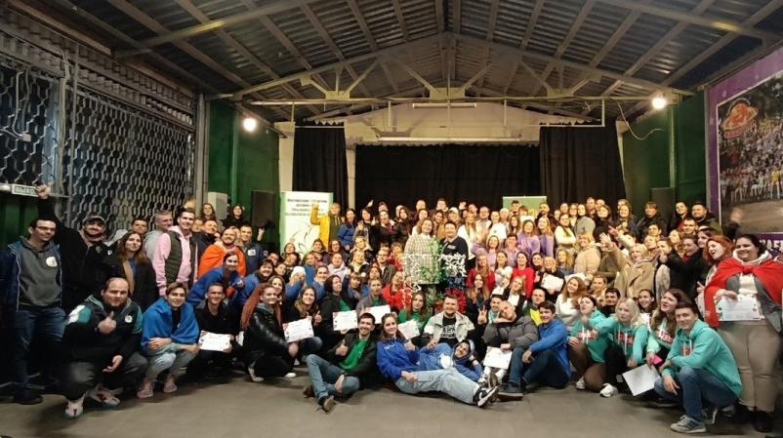
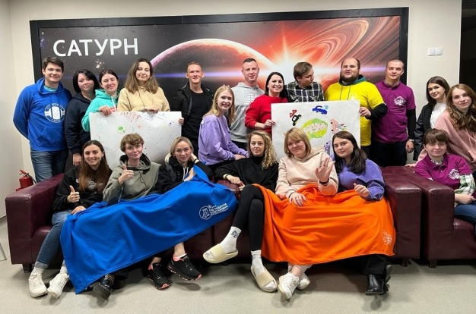
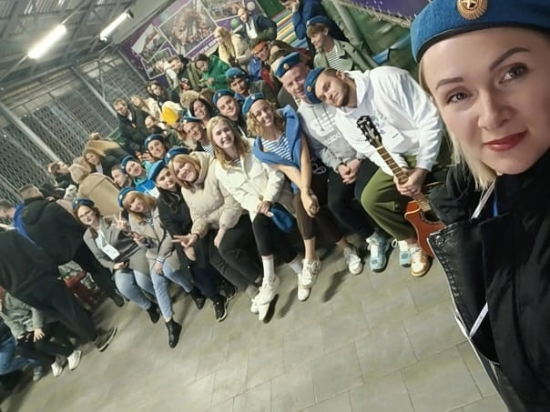

Председатели Молодежных советов территориальных организаций Профсоюза традиционно проводили встречи с молодыми специалистами, вновь пришедшими на работу в учреждения образования. Знакомили их с социально-экономической обстановкой в отрасли, уделяя при этом пристальное внимание участию молодежи в организационном укреплении первичных профорганизаций, с целью повышения юридической грамотности делали обзор новых законодательных актов в сфере образования, рассказывали о мерах социальной поддержки, которые предусмотрены как на федеральном, так и на региональном уровнях.
Кроме этого, молодые педагоги принимали активное участие в конкурсах «Учитель года», «Воспитатель года», «Педагогический дебют», «Сердце отдаю детям», «Социальный педагог года», «Мой первый учитель», «Мастерская успеха» спортивных состязаниях и слётах, в праздничных мероприятиях, гуманитарных и экологических акциях, митингах, анкетировании, а также оказывали помощь при организации августовских учительских конференций, заседаний и семинаров на уровне районных организаций Профсоюза.
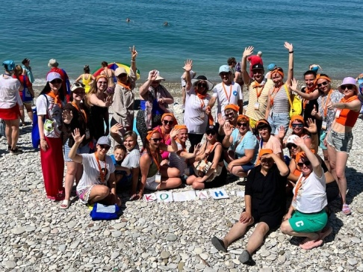
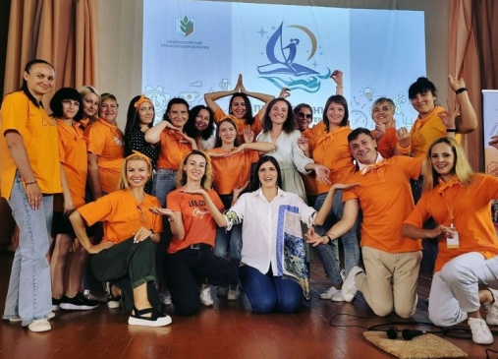
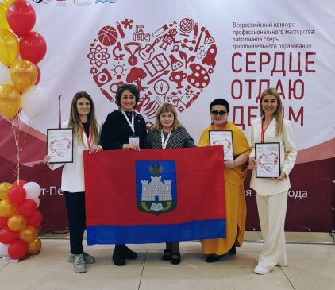

Завершился год традиционными новогодними Профсоюзными елками. Молодые педагоги со своими детьми смогли посетить праздничные мероприятия на разных площадках города и области. Каждый ребенок получил сладкий подарок.
Впереди новый 2024 год – Год организационно-кадрового единства, а значит, и новые проекты. Уверены, что наступивший год будет для профсоюзной молодежи таким же ярким, интересным, запоминающимся, как и все прошлые годы.

Председатель Молодежного совета
областной организации Профсоюза А.В. Гомозов

